压轴题专练
压轴题一 以典型元素为载体的基本概念和重要化学理论的考查
1．高锰酸钾在不同的条件下发生的反应如下：
MnO＋5e－＋8H＋===Mn^{2＋}＋4H₂O
MnO＋3e－＋2H₂O===MnO₂↓＋4OH－
MnO＋e－===MnO(溶液呈绿色)
(1)从上述三个半反应中可以看出高锰酸根离子被还原的产物受溶液的________影响。
(2)将SO₂通入高锰酸钾溶液中，发生还原反应的离子反应过程为________→________。
(3)将PbO₂投入到酸性MnSO₄溶液中搅拌，溶液变为紫红色。下列说法正确的是________(填序号)。
a．氧化性：PbO₂>KMnO₄ b．还原性：PbO₂>KMnO₄ c．该反应可以用盐酸酸化
(4)将高锰酸钾溶液逐滴加入硫化钾溶液中发生如下反应，其中K₂SO₄和S的物质的量之比为3∶2。完成下列化学方程式：
____KMnO₄＋____K₂S＋__________===____K₂MnO₄＋____K₂SO₄＋____S↓＋_______
若生成5.44 g单质硫，反应过程中转移电子的物质的量为________。
2．红磷P(s)和Cl₂(g)发生反应生成PCl₃(g)和PCl₅(g)。反应过程和能量关系如下图所示(图中的ΔH表示生成1 mol产物的数据)。
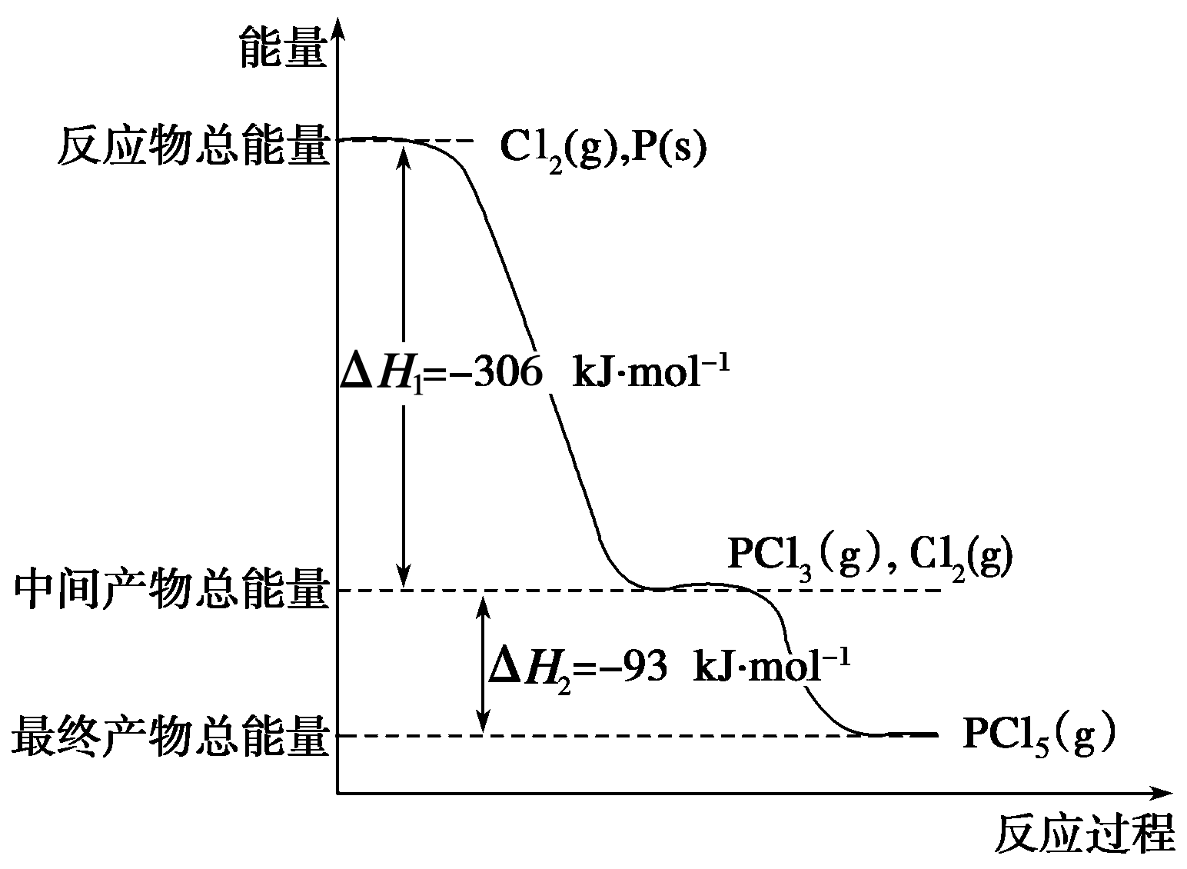
根据上图回答下列问题：
(1)P和Cl₂反应生成PCl₃的热化学方程式是__________________________________；
(2)PCl₅分解成PCl₃和Cl₂的热化学方程式是____________________________________；
上述分解反应是一个可逆反应。温度T₁时，在密闭容器中加入0.80 mol PCl₅，反应达到平衡时PCl₅还剩0.60 mol，其分解率α₁等于________；若反应温度由T₁升高到T₂，平衡时PCl₅的分解率为α₂，α₂________α₁(填“大于”、“小于”或“等于)；
(3)工业上制备PCl₅通常分两步进行，先将P和Cl₂反应生成中间产物PCl₃，然后降温，再和Cl₂反应生成PCl₅，原因是_________________________________________________；
(4)P和Cl₂分两步反应生成1 mol PCl₅的ΔH₃＝________________________________
__________________，P和Cl₂一步反应生成1 mol PCl₅的ΔH₄________ΔH₃(填“大于”、“小于”或“等于”)；
(5)PCl₅与足量水充分反应，最终生成两种酸，其化学方程式是_________________。
3．一定条件下，在体积为3 L的密闭容器中反应CO(g)＋2H₂(g) CH₃OH(g)达到化学平衡状态。
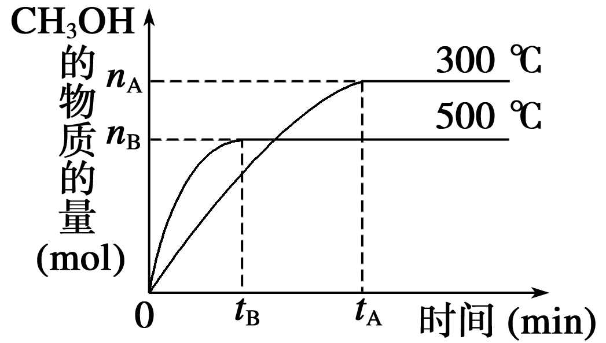
(1)该反应的平衡常数表达式K＝_________________________________________；
根据图中所示，升高温度，K将________(填“增大”、“减小”或“不变”)。
(2)500 ℃时，从反应开始到达到化学平衡状态，以H₂的浓度变化表示的化学反应速率是______________________________________________________________(用n_{B}、t_{B}表示)。
(3)判断该可逆反应达到化学平衡状态的标志是______(填字母)。
a．v_{生成}(CH₃OH)＝v_{消耗}(CO)
b．混合气体的密度不再改变
c．混合气体的平均相对分子质量不再改变
d．CO、H₂、CH₃OH的浓度均不再变化
(4)300 ℃时，将容器的容积压缩到原来的1/2，在其他条件不变的情况下，对平衡体系产生的影响是________(填字母)。
a．c(H₂)减小
b．正反应速率加快，逆反应速率减慢
c．CH₃OH的物质的量增加
d．重新达到平衡时，c(H₂)/c(CH₃OH)减小
4．常温下，如果取0.1 mol·L^{－1} HA溶液与0.1 mol·L^{－1}NaOH溶液等体积混合(忽略混合后溶液体积的变化)，测得混合溶液的pH＝8，试回答以下问题：
(1)混合溶液的pH＝8的原因(用离子方程式表示)：__________________________。
(2)混合溶液中由水电离出的c(OH－)____(填“>”、“<”或“＝”)0.1 mol·L^{－1} NaOH溶液中由水电离出的c(OH－)。
(3)求出混合溶液中下列算式的精确计算结果(填具体数字)：
c(Na＋)－c(A－)＝_____________mol·L^{－1}，
c(OH－)－c(HA)＝____________mol·L^{－1}。
(4)已知NH₄A溶液为中性，又知HA溶液加到Na₂CO₃溶液中有气体放出，试推断(NH₄)₂CO₃溶液的pH________7(填“>”、“<”或“＝”)；将同温度下等浓度的四种盐溶液：
A．NH₄HCO₃ B．NH₄A C．(NH₄)₂SO₄ D．NH₄Cl
按pH由大到小的顺序排列是______________________________(填序号)。
5．短周期主族元素A、B、C、D的原子序数依次增大，其中A、C同主族，B、C、D同周期，A原子的最外层电子数是次外层电子数的3倍，B是短周期元素中原子半径最大的主族元素。试回答下列问题：
(1)A的元素符号：____；D的原子结构示意图：________。
(2)A、B、C三种元素形成的简单离子的半径由大到小的顺序是___________________(填离子符号)。
(3)A、B、C、D形成的化合物B₂A₂、CD₂、D₂A、DA₂中，各原子都满足最外层8电子稳定结构的是___________ (请填写具体的化学式)。
6．氮是地球上含量丰富的一种元素，氮及其化合物在工农业生产、生活中有着重要作用。请回答下列问题：
(1)如图是N₂和H₂反应生成2 mol NH₃过程中能量变化示意图，请计算每生成1 mol NH₃放出的热量为________________。
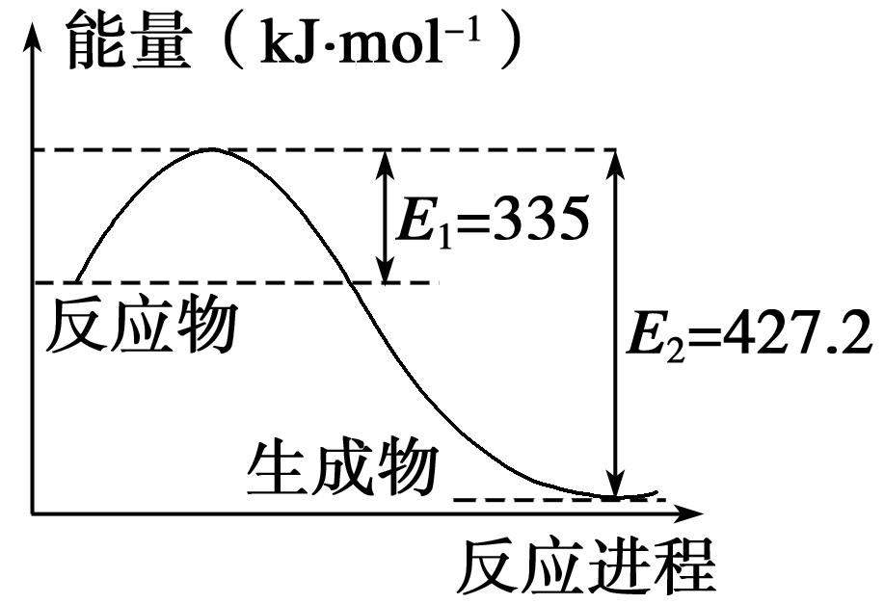
(2)工业合成氨气需要的反应条件非常高且产量低，而一些科学家采用高质子导电性的SCY陶瓷(能传递H＋)实现氨的电化学合成，从而大大提高了氮气和氢气的转化率。电化学合成氨过程的总反应式为N₂＋3H₂=====2NH₃，则在电化学合成氨的过程中，正极反应式为________________________________________________________________________。
(3)在固定体积的密闭容器中，进行如下化学反应：N₂(g)＋3H₂(g)2NH₃(g) ΔH<0，其化学平衡常数K与T的关系如下表：(已知K＝，c(N₂)、c(H₂)、c(NH₃)均为平衡浓度)
T/K | 298 | 398 | 498 | ……
K | 4.1×10⁶ | K₁ | K₂ | ……
请完成下列问题：
①试确定K₁的相对大小，K₁________4.1×10⁶(填“>”、“＝”或“<”)。
②下列各项能作为判断该反应达到化学平衡状态的依据的是________(填序号字母)。
A．容器内N₂、H₂、NH₃的浓度之比为1∶3∶2
B．2v(N₂)(正)＝v(H₂)(逆)
C．容器内压强保持不变
D．混合气体的密度保持不变
(4)①NH₄Cl溶液呈酸性，这是NH水解的缘故。则NH₄Cl溶于重水(D₂O)生成的一水合氨和水合氢离子的化学式分别是______________________________________________。
②室温下，某氨水的pH＝x，某盐酸的pH＝y，x＋y＝14且x>11，将上述氨水和盐酸等体积混合后，所得溶液中各种离子的浓度由大到小的顺序为________。
A．c(Cl－)>c(NH)>c(H＋)>c(OH－)
B．c(NH)>c(Cl－)>c(OH－)>c(H＋)
C．c(Cl－)>c(NH)>c(OH－)>c(H＋)
D．c(NH)>c(Cl－)>c(H＋)>c(OH－)

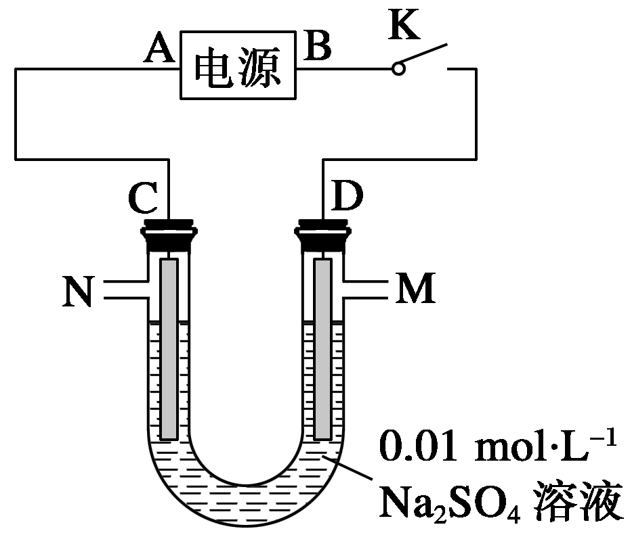
7.Ⅰ.如图所示：C、D为多孔惰性电极。
(1)当开关K闭合后，C、D电极周围都会出现的现象是 。
(2)再从M处注入几滴石蕊试液，溶液先变红，然后变浅，最后褪色。
试分析：
①电源A端为 (填“正”或“负”)极；
②D处的电极反应式为______________；
③D电极周围石蕊溶液先变红，然后变浅，最后褪色的原因可能是________________________________________________________________________。
Ⅱ.已知H₂A在水中存在以下电离：H₂A H⁺+HA⁻，HA⁻H⁺+A²⁻。试回答以下问题：
(1)NaHA溶液呈 (填“酸性”、“碱性”、“中性”或“无法确定”)，原因是_______________________________________________________________________。
(2)某温度下，向0.1 mol·L⁻¹的NaHA溶液中滴入0.1 mol·L⁻¹ KOH溶液至中性，比时溶液中以下关系一定正确的是 (填字母)。
A．c(H⁺)·c(OH⁻)=1×10⁻¹⁴
B．c(Na⁺)+c(K⁺)=2c(A²⁻)+c(HA⁻)
C．c(K⁺)<c(Na⁺)
D．c(Na⁺)=0.05 mol·L⁻¹
(3)已知常温下：CaA(s)Ca²⁺(aq)+A²⁻(aq) ΔH >0，c(Ca²⁺)·c(A²⁻)为常数，记作K_{sp}=c(Ca²⁺)·c(A²⁻)。试回答：
①温度升高时，K_{sp} (填“增大”、“减小”或“不变”，下同)；
②滴加少量浓盐酸，c(Ca²⁺) ，原因是__________________________________________
(用文字和离子方程式说明)。
答案 1．(1)酸碱性 (2)MnO Mn^{2＋} (3)a (4)28 5 24KOH 28 3 2 12H₂O 2.38 mol
2．(1)Cl₂(g)＋P(s)===PCl₃(g) ΔH＝－306 kJ·mol^{－1}
(2)PCl₅(g) PCl₃(g)＋Cl₂(g) ΔH＝＋93 kJ·mol^{－1}
25% 大于
(3)两步反应均为放热反应，降温有利于提高产率，又可防止产物分解
(4)－399 kJ·mol^{－1} 等于
(5)PCl₅＋4H₂O===H₃PO₄＋5HCl
3．(1) 减小
(2) mol·L^{－1}·min^{－1} (3)cd (4)cd
4．(1)A－＋H₂OHA＋OH－ (2)> (3)9.9×10^{－7} 10^{－8} (4)> ABDC
5．(1)O 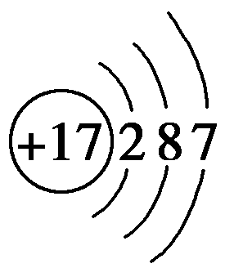 (2)S^{2－}>O^{2－}>Na＋ (3)Na₂O₂、SCl₂、Cl₂O
6．(1)46.1 kJ (2)N₂＋6H＋＋6e－===2NH₃ (3)①< ②C (4)①NH₃·HDO和D₃O＋ ②B
7．Ⅰ.(1)有气泡产生 (2)①负 ②4OH－－4e－===O₂↑＋2H₂O ③生成强氧化性物质H₂O₂或O₃等
Ⅱ.(1)无法确定 不能确定HA－的电离程度和水解程度的相对大小 (2)B、C (3)①增大 ②增大 加盐酸发生反应：A^{2－}＋H＋===HA－，A^{2－}浓度减小，平衡向右移动，此时 n(Ca^{2＋})显著增大，而溶液体积变化不大，所以c(Ca^{2＋})增大



